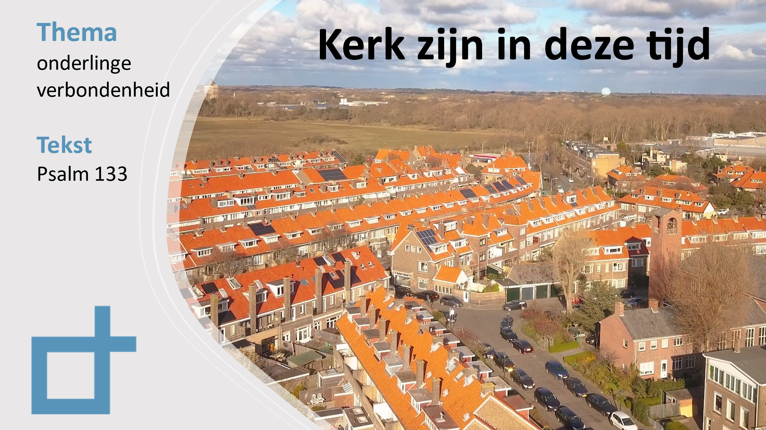

Korte samenvatting van de preek
De kerk wordt in Psalm 133 gezin als een gezin, één grote familie. Men sprak elkaar niet aan als ‘volksgenoten’ of ‘landgenoten’, maar met ‘broer’ of ‘zus’. Jezus trekt deze lijn door: ‘Iedereen die de wil van God doet, is mijn moeder, broer of zus.’ (Marcus 3:35). De oervorm van alle familieleven vinden we in God zelf. In God zelf is sprake van een relatie tussen Vader en Zoon. Christen worden is opgenomen worden in die ‘hemelse’ familie. Dus… of je het nu leuk vindt of niet: Jezus zegt: ‘als je voor Mij kiest… dan krijg je mijn familie er automatisch bij’. It’s one package-deal 😉
De Psalmdichter is eigenlijk een gids die het mooie van die familieverhoudingen aanwijst: ‘hoe goed is het, hoe heerlijk als broers en zussen eensgezind samen optrekken!’ Hoe mooi is het als mensen in de gemeente in onderlinge verbondenheid met elkaar optrekken; in onderlinge liefde. Psalm 133 gebruikt 2 heel bijzondere beelden om die verbondenheid met elkaar te beschrijven: het beeld van olie (op het hoofd van de priester) en het beeld van de dauw. Olie geurt heerlijk en is een beeld van de Geest. Dauw staat voor vruchtbaarheid: als christenen een familie voren waar de liefde woont, dan kom je als mens tot bloei.
Dat klinkt prachtig allemaal. Maar ervaar je dat ook zo? Tijdens de preek – die voor een groot gedeelte interactief was – hebben we ervaringen met elkaar gedeeld. Hoe ervaar jij de kerk? Voel je je gezien? Wat heb je nodig van jouw broers en zussen? En wat draag je zelf het komende seizoen bij. In de bijlage zie de resultaten van die peiling (Mentimeter).
Tot slot was er in de preek ook aandacht voor juist de teleurstelling en het kwetsbare van die familieverhoudingen. In de beelden van olie en dauw zit dat kwetsbare eigenlijk ook al. Tot 3x toe wordt er in de Psalm gesproken van ‘neervallen’. De dauw en de olie vallen neer. De beweging is dus van boven naar beneden. Die eenheid en verbondenheid moet je ten diepste van God ontvangen.

Preekbespreking en gebed
Wil je de preek nog naluisteren/kijken dan kun je die vinden op het Youtube kanaal van de Ichthuskerk Den Haag. Download in ieder geval de resultaten van Mentimeter.

Bespreking

- om erin te komen
Lees samen Psalm 133 en bespreek de volgende stelling: ‘Gods gemeente functioneert als een gezin; dat is zo’n hoog ideaalbeeld, daar begin ik maar niet aan!’

- persoonlijke ervaring
Maak een rondje waarbij je de volgende vraag probeert te beantwoorden: ‘Ervaar jij wel eens die verbondenheid met elkaar in de kerk? Zo ja, op welke momenten is dat (geweest)? Zo nee, wat doet dat met je?’

- Resultaten Mentimeter
Bekijk de resultaten van de Mentimeter. Wat valt je op? Waar willen jullie met elkaar over doorpraten? Neem de tijd om dat te doen. Stel elkaar vragen hoe de ander daarin zit. Vraag vooral ook door en probeer goed te luisteren.

- Praktische opdracht
Is er iets wat jullie als kring concreet kunnen oppakken om invulling te geven aan wat jullie net met elkaar besproken hebben?

Gebed
Breng de mooie dingen, de teleurstellingen en pijnlijke ervaringen die jullie net met elkaar gedeeld hebben in gebed.

